苏州大学数学科学学院

统计计算与SAS软件包实验报告

姓名： 熊雄 学号： 1907402030 年级： 19级 日期：2021/11/10
实验6 ODS、宏及SQL
实验目的：掌握ODS和SAS宏
实验内容：
1 PROC PRINTTO过程的作用及其例子
2 举例说明ODS LISTING的作用
3 举例说明ODS TRACE的作用
4 举例说明ODS HTML的作用
5 举例说明ODS OUTPUT的作用
6 SAS宏变量及宏的定义，调用
7 多个&号的作用
8 熟悉并例举SQL中各种语句。
9 用SQL完成实验三的exam12.xls中的工作
结果与分析

实 验 过 程
- PROC PRINTTO过程的作用及其例子
  - PROC PRINTTO过程的作用
Reset the SAS log and procedure output destinations to default. PROC PRINTTO routes subsequent logs and procedure output to their default destinations and closes both of the current files.

  - 举例
以下代码代表将日志输出到D盘下的homework6.txt，new代表若有同名文件就替换掉，若无new，则表示将日志内容添加到文件中。
proc printto log="D:\homework6.txt" new;
run;

- 举例说明ODS LISTING的作用

  - ODS LISTING的作用
ODS中，数据就像游客，通过各种过程步而来，ODS处理每一个数据集并发送到目的地。实际上，不同的ODS类型就是目的地，当达到目的地时，而数据的样式是由模板决定。如果没有指定目的地，那么你的数据默认发往“列表listing”。
LISTING目标的显示方式：
- 字符文本在OUTPUT窗口显示；
- 图形在GRAPH1窗口显示。

  - 举例
在SAS中输入以下代码：
filename out ' D:\listing_1.txt';
ods listing file=out; /*将结果输出到listing_1.txt文件中*/
proc freq data=sashelp.class;
run;
ods listing;
提交后可以在D盘找到listing_1.txt，里面的内容与结果查看器里的一致，如下图所示：
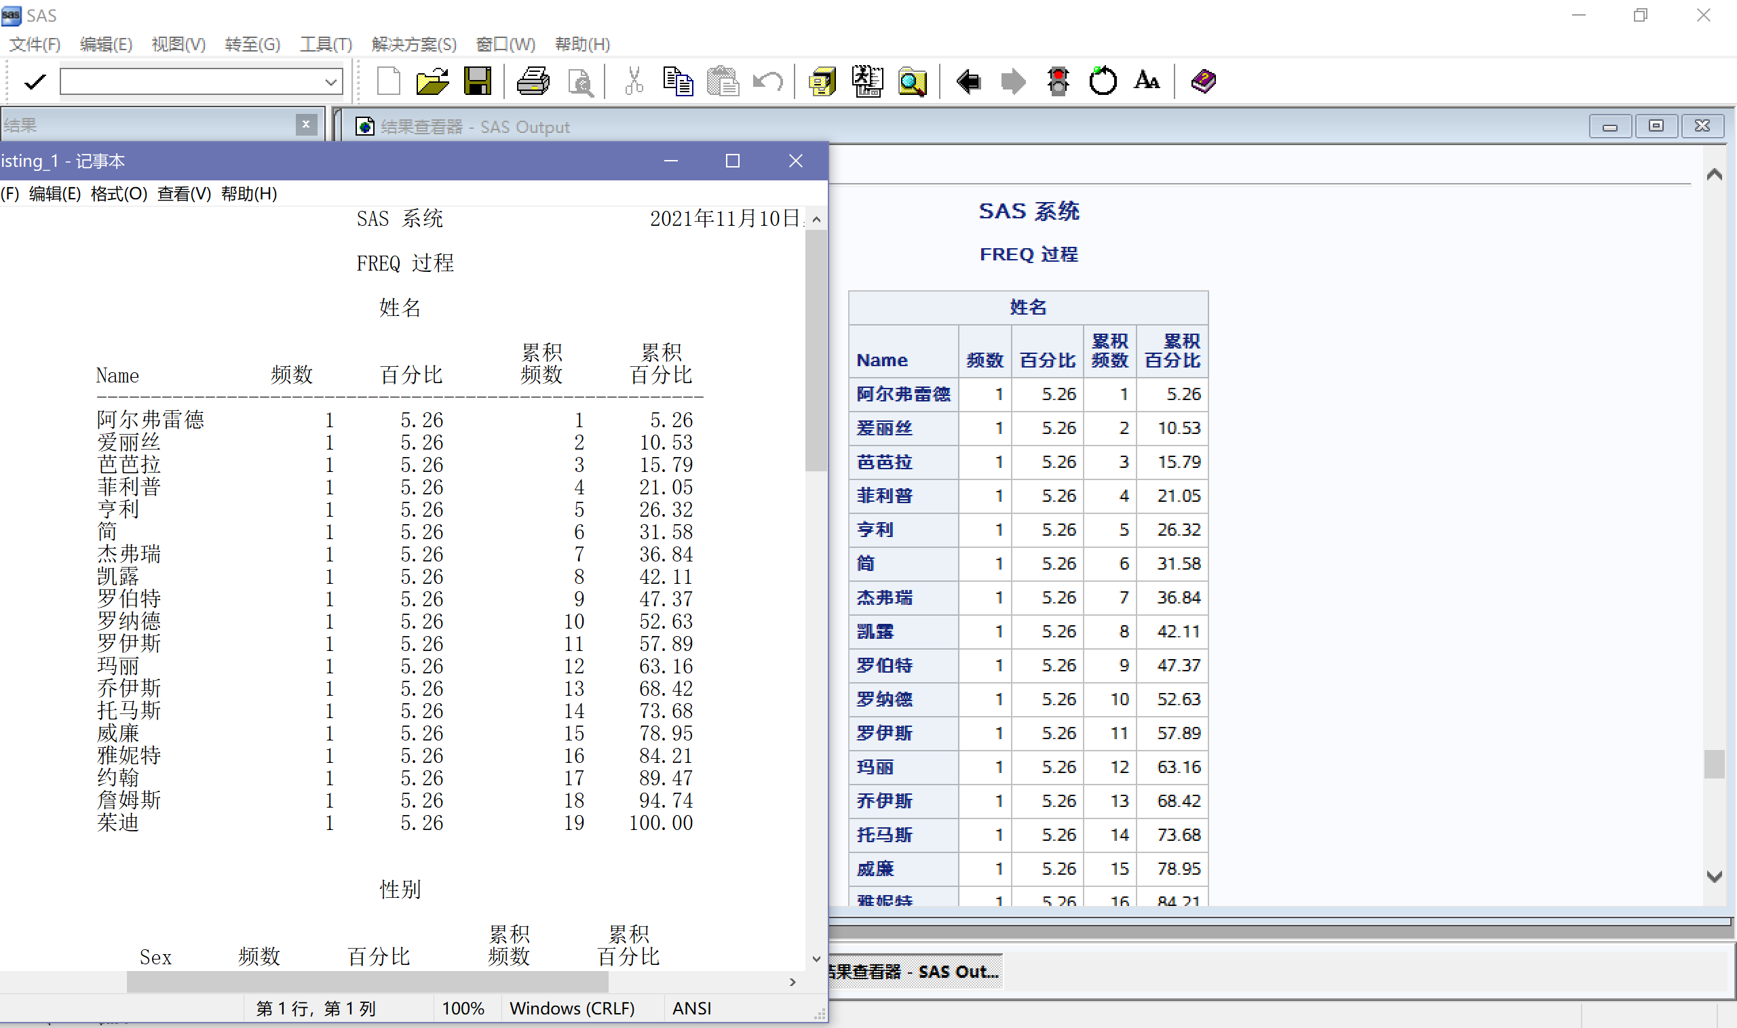
Figure 1：ODS LISTING代码运行结果示意图

- 举例说明ODS TRACE的作用

  - ODS TRACE的作用
为了对输出对象进行选择或剔除，首先必须查询PROC步的输出中都包含了哪些对象。要查询某个PROC步的输出对象，就得使用以下的ODS TRACE语句：
ODS TRACE ON </选项>;
ODS TRACE OFF;

  - 举例
打开追踪功能运行CONTENTS过程：
ods trace on/ label;
proc contents data = sashelp.class;
run;
ods trace off;
日志如下:
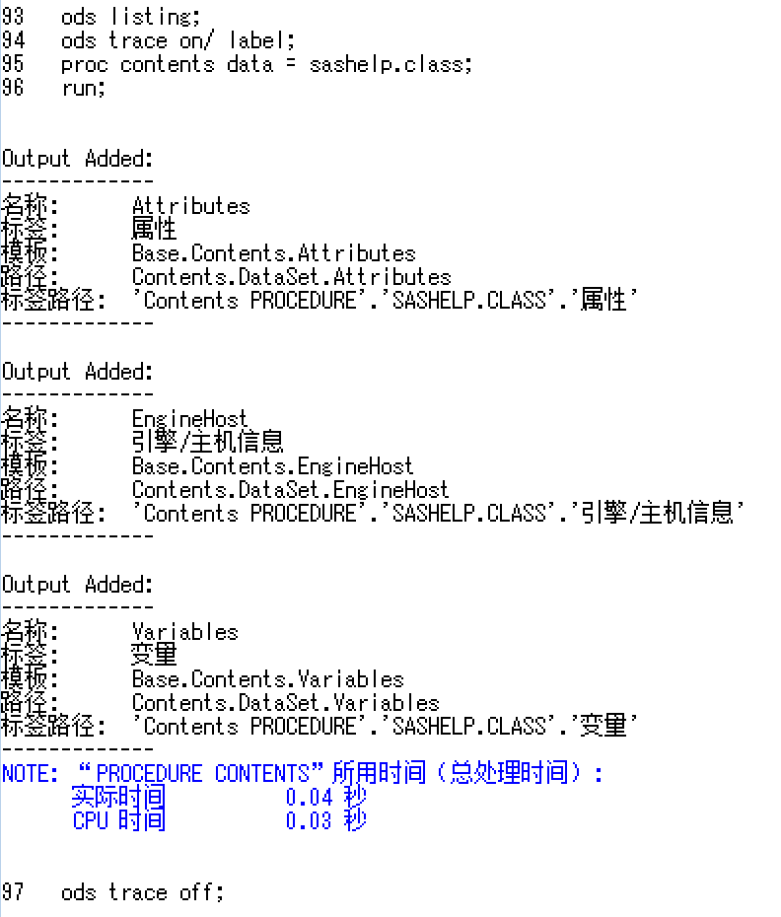
Figure 2：CONTENTS过程运行的日志

- 举例说明ODS HTML的作用

  - ODS HTML的作用
通常情况下，如果用户没有主动通过代码或者系统设置关闭传送目标HTML，HTML会一直处于打开状态。使用HTML语句可以自己定义HTML输出文件的框架、内容、主体，其使用的语法如下：
ODS HTML BODY='BODY文件名.HTML';
SAS 代码;
ODS HTML CLOSE;
其中，选项BODY=指明HTML输出中包含主体的文件名称。这里也可以使用选项FILE=来代替BODY=。

  - 举例
ods html body = 'out.html';
proc univariate data = sashelp.class;
var age;
run;
ods html close;

- 举例说明ODS OUTPUT的作用

  - ODS OUTPUT的作用
将输出窗口OUTPUT的输出对象转换成SAS数据集，其格式为：
ODS OUTPUT 输出对象1=数据集1 输出对象2=数据集2…;

  - 举例
输入以下代码：
ods output ExtremeObs = work.ExtremeObs Moments = work.Moments;
proc univariate data = sashelp.prdsale;
var actual predict;
run;
ods output close;
在上面的代码中，只指定了部分路径，如果打开输出对象查询跟踪功能，我们会发现部分路径为ExtremeObs的输出对象有两个，分别为Univariate.ACTUAL.ExtremeObs和Univariate.PREDIC.ExtremeObs，但最后只生成了一个数据集work.ExtremeObs，系统会将具有相同部分路径的不同输出对象迭加起来，输送到同一个数据集中。数据集work.Monments也是同样的。数据集的内容如下图所示：
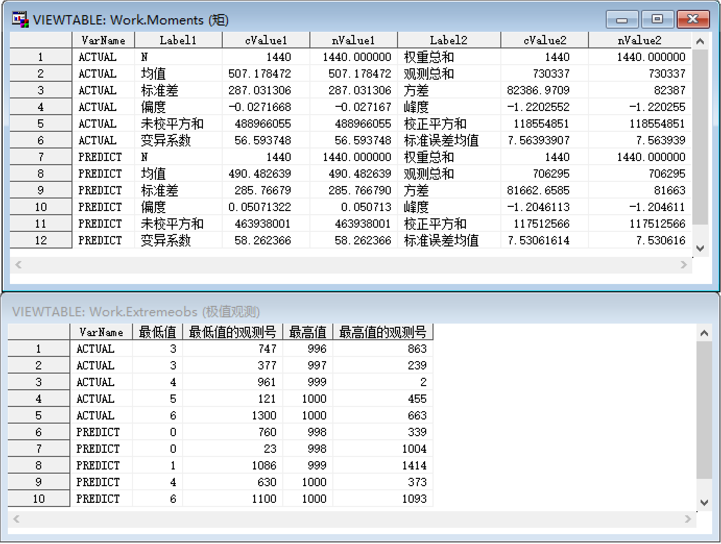
Figure 3：数据集内容

- SAS宏变量及宏的定义与调用

  - 宏变量的定义
宏变量是比较基本的SAS宏。用“%LET宏变量名=值”的格式可以定义一个宏变量，用“&宏变量名.”的格式可以在任何地方代入宏变量的值。在不混淆的时候可以省略以上格式中的小数点。宏变量代换完全是一种字符串的替换，学过C语言后可以发现这与C中的宏定义是同一类型。

  - 宏变量的调用举例
对于以下代码：
%LET fd=df3;
%LET ff="df3.txt";
data &fd.;
infile &ff.;
input date yymmdd10.sales;
persid = 3;
run;
这里首先定义了两个宏变量ff和fd。注意ff的值中包括”df3.txt”两边的双撒号，但不包括表示%LET语句结束的分号；fd的值就是字符串df3。下面用“&fd.”引用了fd的值，用“&ff.”引用了ff的值，因此程序经过宏替换后实际上变成了：
data df3;
infile "df3.txt";
input date yymmdd10.sales;
persid = 3;
run;
定义宏变量时可以引用已定义的宏变量值。例如，对fd和ff的定义还可以这样写:
%LET fd=df3;
%LET ff="&fd..txt";
效果与原来写法相同。注意这里引用fd用了一个句点然后产生文件名有一个句点所以程序中fd后面有两个句点。
如果要显示宏变量的值，可以用%PUT宏命令，结果将显示在LOG窗口，如：
%PUT &fd.;
另外需要注意的是，单引号里面的宏变量不会被解析，所以如果使用引号并且希望引号中的宏变量被解析，则必须使用双引号。

  - 宏程序（简称：宏）的定义
宏变量一般只保存较短的字符串。为了实现较长的SAS程序的替换，可以定义一个SAS宏。SAS宏有点像是子程序，但是一定注意其中的子程序参数和宏变量都只有字符串替换的意义。简单的宏的定义方法如下：
%MACRO 宏名称;
宏文本;
%MEND 宏名称;
例如，下面的程序定义了一段用来列表的程序：
%MACRO topr;
proc print data=&thedat. noobs label;
var &varlist.;
run;
%MEND topr;

  - 宏的调用
调用宏时，宏名称后面不需要加分号。此外，宏可以在SAS程序中除数据行以外的任何地方被调用。例如，假设一个程序中多次要用到当前的系统时间，则可以考虑写一个调用时间的宏，代码如下：
%macro time;
%put The current time is %sysfunc(time(),timeampm.);
%mend time;
其他程序代码片段1
%time
其他程序代码片段2
%time
...

- 多个&号的作用
在宏编程中，有时候需要间接地调用宏变量，间接调用宏变量是通过多个“&”符号来实现的。宏处理器对多个“&”的处理规则是：从左到右扫描，若宏变量前仅含有一个“&”，则解析该宏变量；否则将相邻的两个“&”替换成一个“&”,重复上述扫描过程。例如我们有以下的代码：
%let ID = 9;
%let NAME9 = JACK;
%put &&&NAME&ID;
该代码在%PUT语句中间接引用了宏变量NAME9。

- 熟悉并例举SQL中各种语句

  - 单表操作
表sashelp.cars包含了汽车生产商制造的各种型号汽车的数据。下面使用SQL语句输出以下3列：Make（生产商）、Model（型号）以及MSRP（建议零售价）。同时生成一个新列Tax（税金），其值为MSRP*0.06，输出MRSP不大于4000的行。
proc sql;
title "Generating A New Column";
select cars.Make, cars.Model, cars.MSRP, cars.msrp * 0.06 as tax
from sashelp.cars;
where calculated tax <= 2400;
quit;
需要注意的是，代码中使用了TITLE语句为输出的报表生成标题。一般来说，TITLE语句的位置可以在PROC SQL之前，也可位于SELECT从句之前。且对于新生成的列，用户必须在前面加上关键字CALCULATED。本段代码部分输出结果如下图：
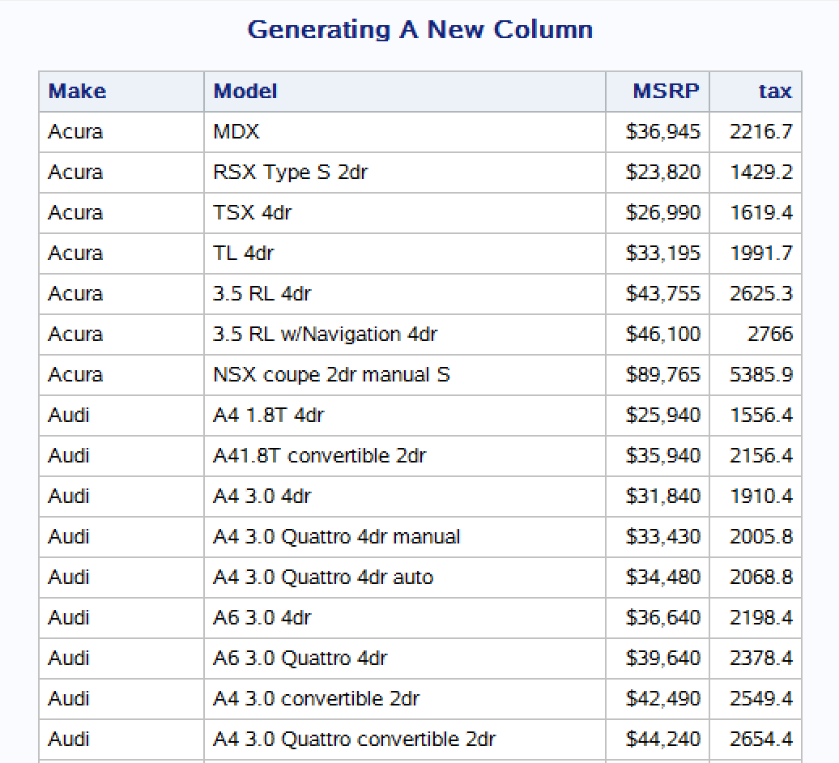
Figure 4：代码的部分输出结果

  - 多表操作
    - 内部join
data math;
input number MathGrade$;
datalines;
0 90
1 95
2 90
2 90
2 90
3 85
run;
data chinese;
input level ChineseGrade$;
datalines;
1 85
2 80
2 80
3 75
4 90
run;
proc sql;
select * from chinese, math
where math.number = chinese.level;
quit;
运行的结果如下：
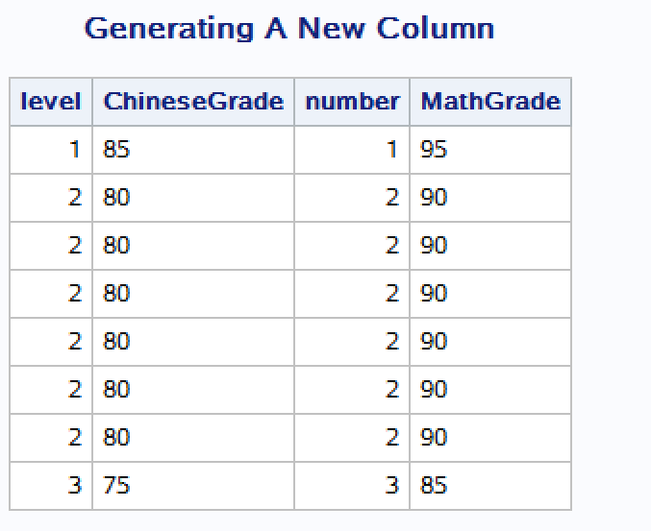
Figure 5：内部join代码运行结果图

    - 左外部连接
proc sql;
select * from math a left join chinese b
on a.number=b.level;
quit;
运行结果如下：
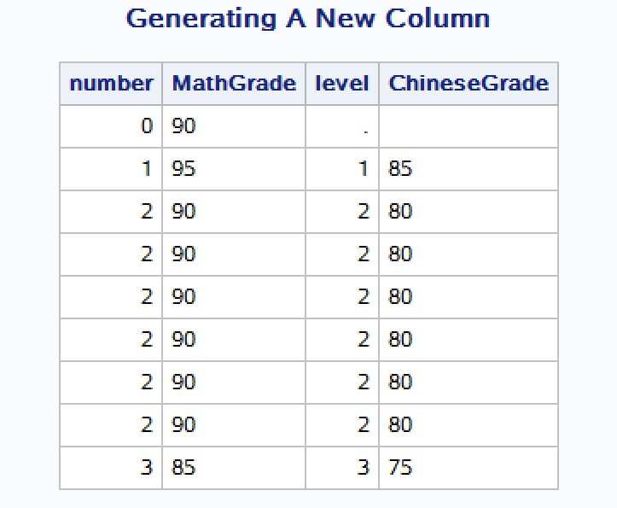
Figure 6：左外部连接代码运行结果

    - 右外部连接
proc sql;
select * from math a right join chinese b
on a.number=b.level;
quit;
运行结果如下：
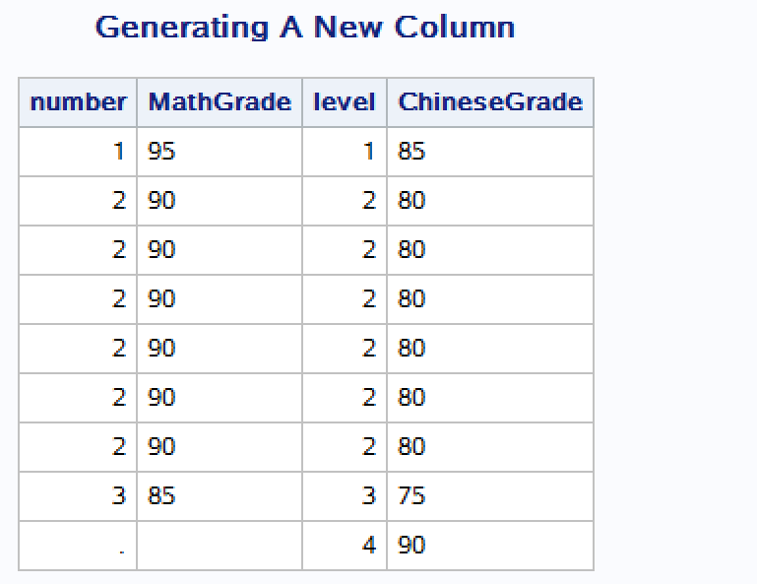
Figure 7：右外部连接代码运行结果图

    - 完全外部连接
proc sql;
select * from math a full join chinese b
on a.number=b.level;
quit;
运行结果如下：
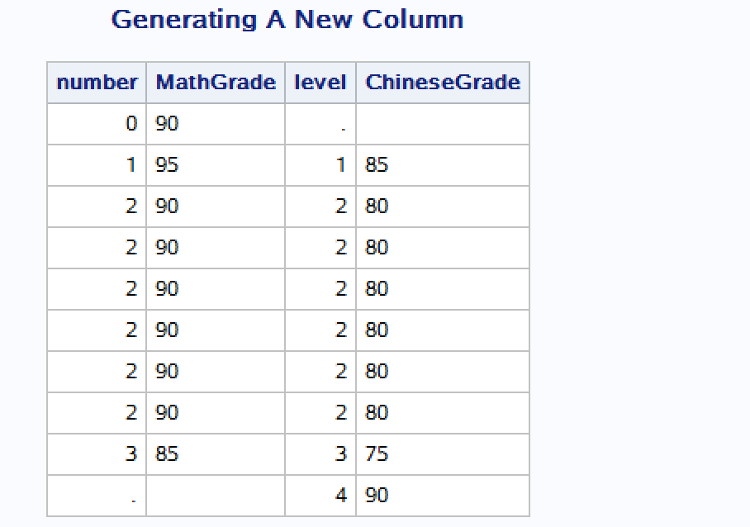
Figure 8：完全外部连接代码运行结果图

- 用SQL完成实验三的exam12.xls中的工作

  - 将data1.txt转化为SAS数据集
输入以下代码：
filename data1 'E:\sas class\实验三\data1.txt';
data ex1;
infile data1 firstobs=2 dlm ='09'x ; /*从第二行开始读起, 分隔符为Tab*/
length name $15.;
input
name$
sex$
age;
run;
proc print data = ex1;
run;
提交后输出如下：
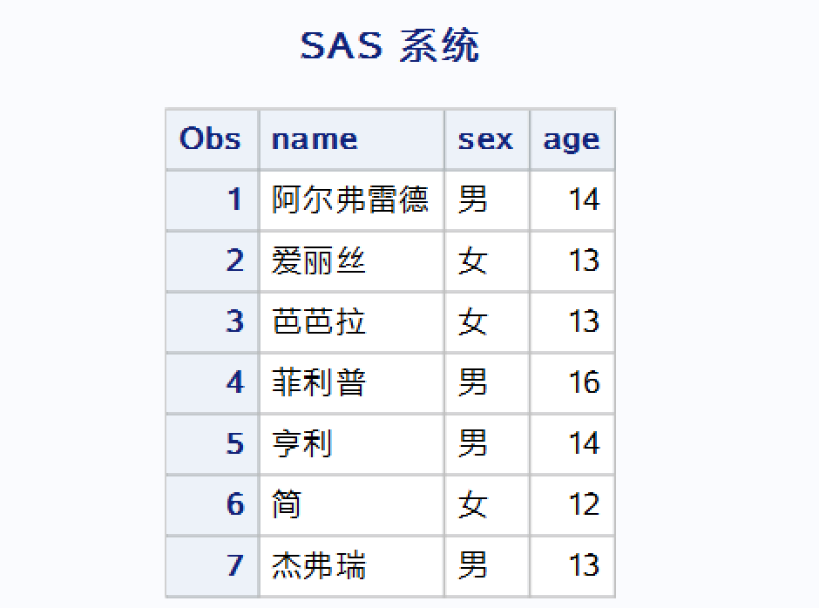
Figure 9：数据集work.ex1

  - 将data2.csv转化为SAS数据集
输入以下代码：
filename data2 'E:\sas class\实验三\data2.csv';
data ex2;
infile data2 firstobs=2 dlm =','; /*从第二行开始读起, 分隔符为,*/
length name $15.;
input
name$
height
weight;
run;
proc print data = ex2;
run;
提交后输出如下：
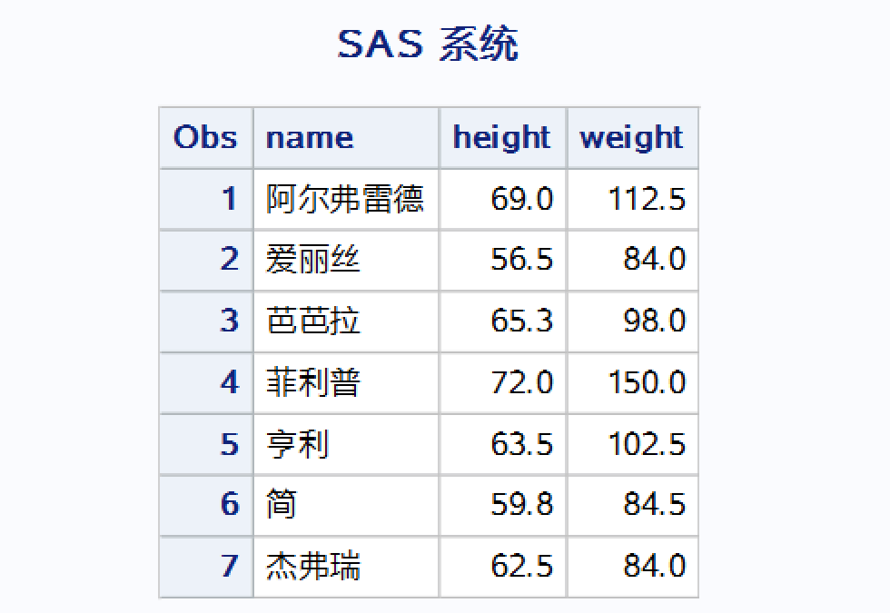
Figure 10：数据集work.ex2

  - 利用sql过程合并SAS数据集ex1与ex2
输入以下代码：
proc sql;
select ex1.name,ex1.age, ex1.sex, ex2.height,ex2.weight
from work.ex1 full join work.ex2
on ex1.name = ex2.name;
quit;
运行结果如下:
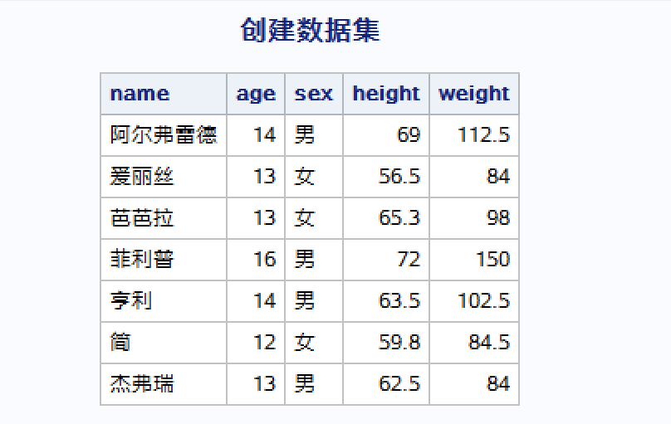
Figure 11：合并后的数据集

